Казаринов Павел Иванович
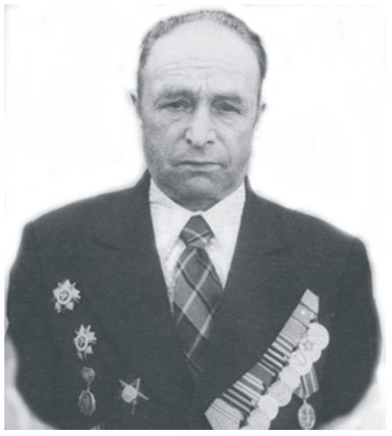

Павла Ивановича Казаринова призвали в армию. Воевал артиллеристом, начинал рядовым солдатом. Защищал Москву. 21 ноября 1941 г. принял первый бой с фашистами в составе батареи 76-мм пушек под Яхромой. Выдержал несколько бомбежек и артобстрелов, отбивая танковые атаки. В том бою он был рядовым бойцом, замковым.

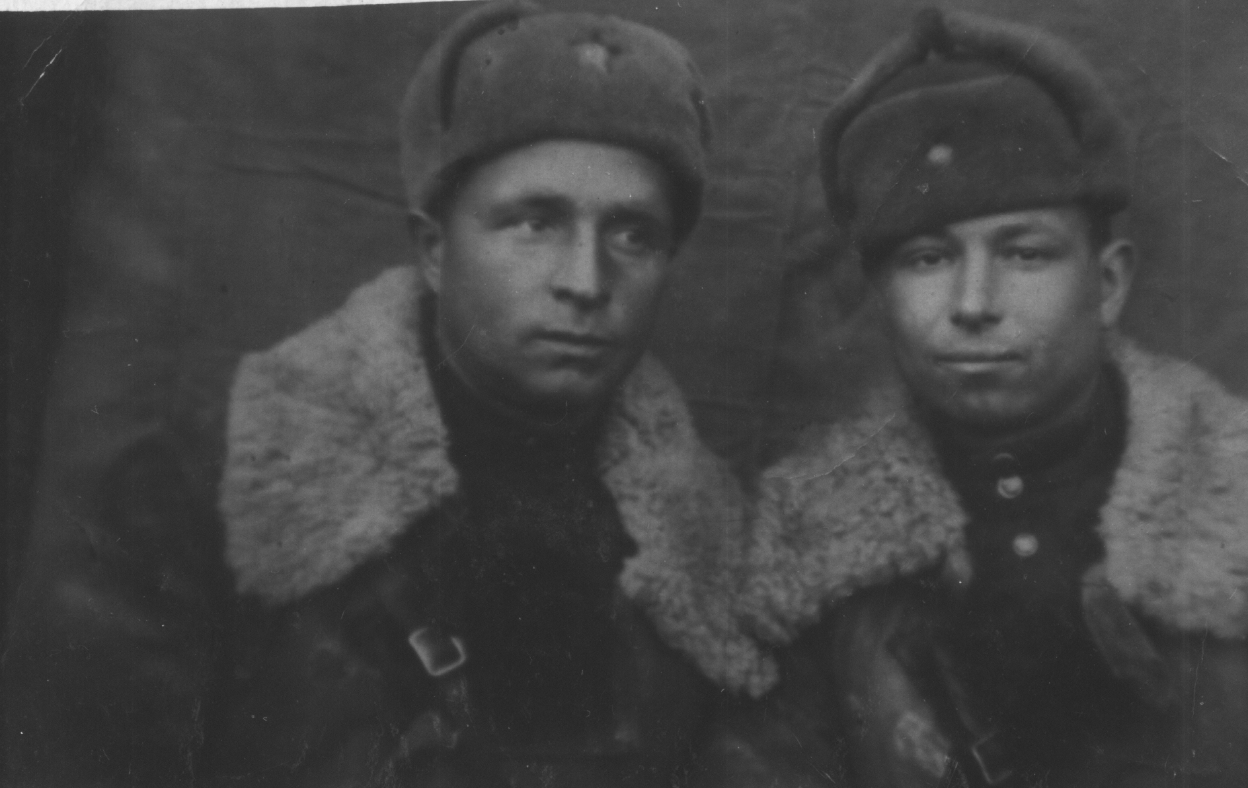
В марте 1942 г. представлялся своим командованием к ордену «Красной звезды», но его наградили медалью «За отвагу».
Фото с фронта
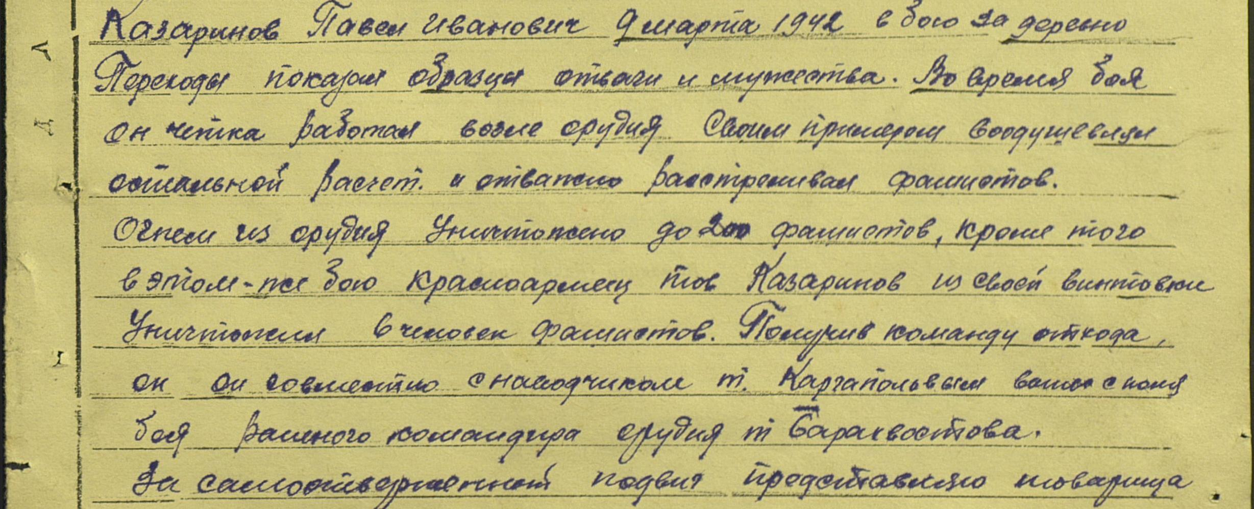
Это выписка из наградного листа. Медаль «За отвагу» стала первой боевой наградой Павла Ивановича.

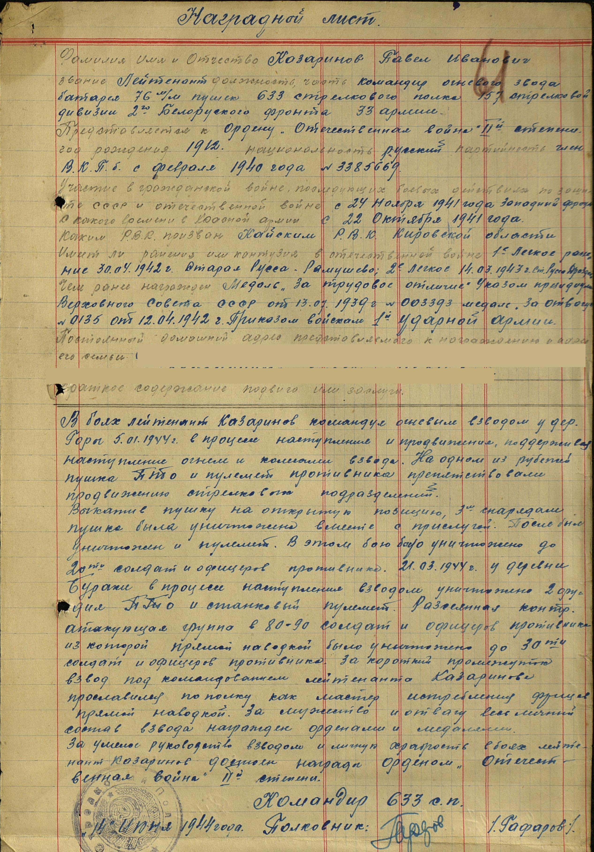
Выписка из наградного листа. Представлялся своим командиром к ордену «Отечественной войны», но наградили орденом «Красной Звезды».

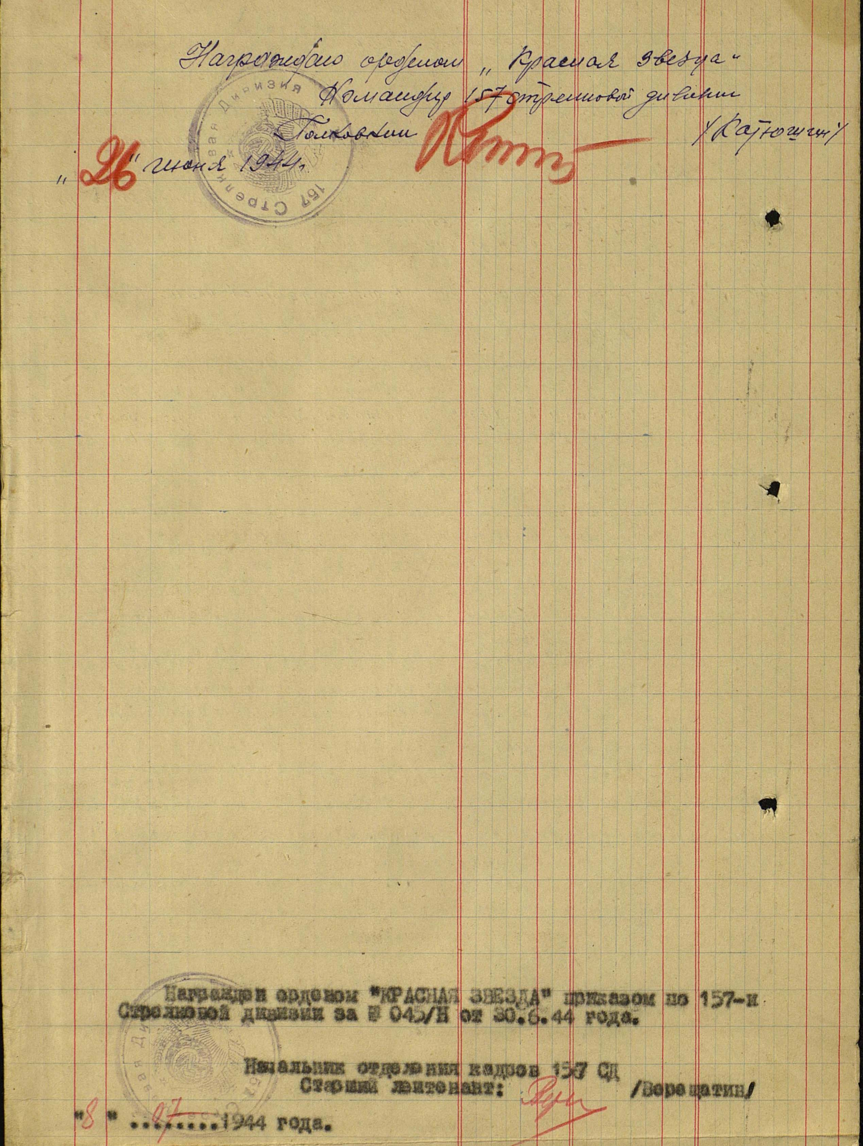

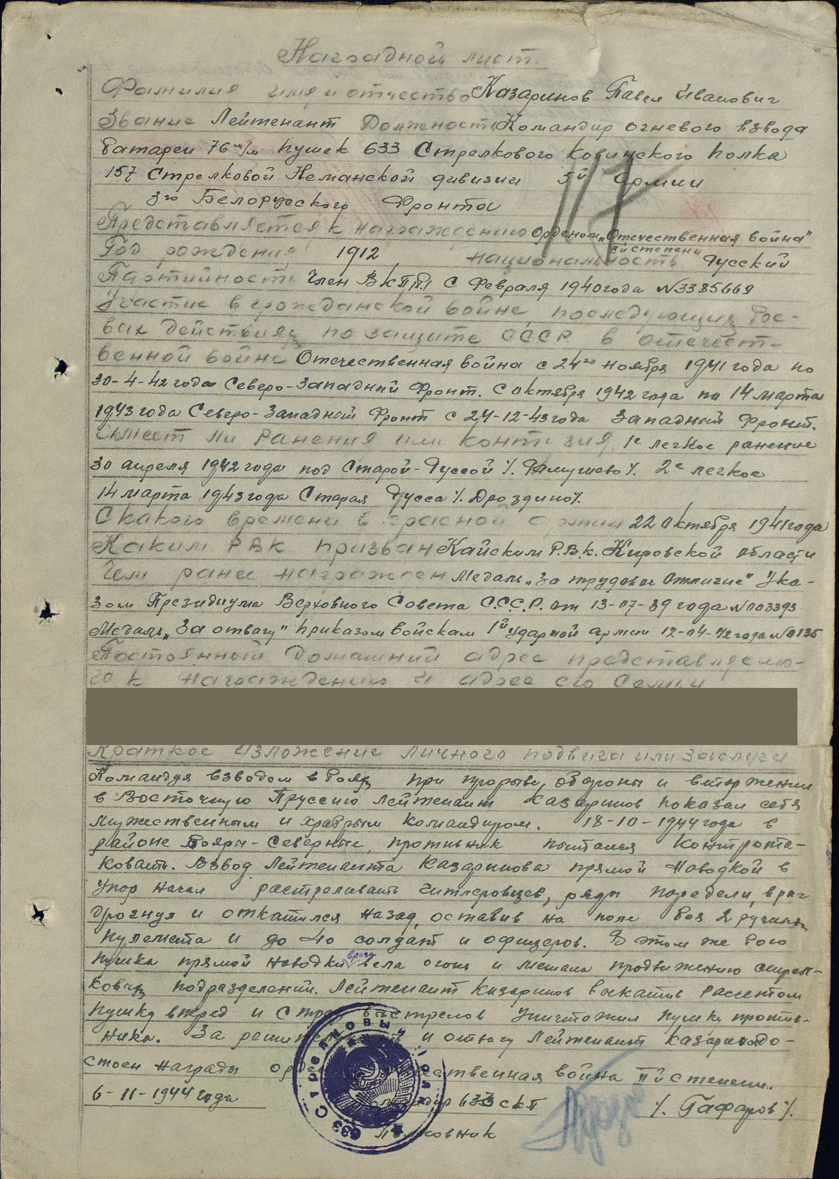

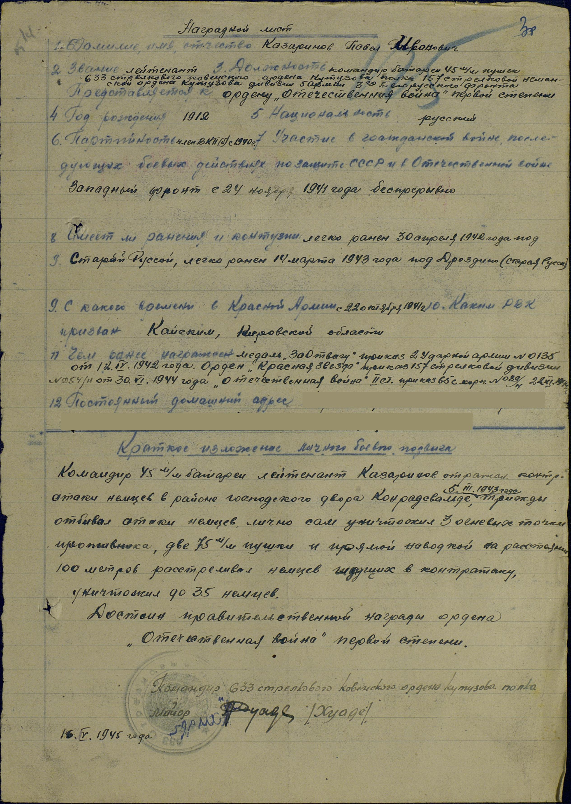

На Северо-Западном фронте в боях под Старой Руссой был ранен. Пройдя лечение, был направлен на офицерские курсы, после чего стал командиром взвода артиллеристов в 157-й стрелковой дивизии в составе 5-й армии.
Участвовал в освобождении Литвы. Форсировал с батареей реку Неман и удерживал плацдарм. Прошел леса и болота Белоруссии, Польшу.
Из наградных документов видно, что к моменту вступления в Восточную Пруссию Павел Иванович стал воевать в артиллерии ПТО (противотанковой обороны), командиром батареи 45-мм противотанковых пушек.
Был неоднократно ранен, в апреле 1942 г. под Старой Руссой, в марте 1943 г. там же. Ведь он был артиллеристом переднего края. Это значило подвергаться и бомбежкам с воздуха, и артобстрелам и, несмотря на это, нужно было уничтожать вражеские танки, артиллерийские батареи и пехоту врага. Немногие уцелели в такой «мясорубке». За храбрость и боевые заслуги награжден медалями и орденами: медалями «За отвагу», «За взятие Кенигсберга», «За победу над Германией», «За победу над Японией», орденом «Красной звезды», двумя орденами «Отечественной Войны» 2 степени. Войну с Германией закончил после упорных и тяжелых боев за освобождение Кенигсберга, будучи помощником начальника штаба артиллерии бригады в звании старшего лейтенанта. Потом был переброшен на Дальний Восток, где и воевал до победы над Японией.
Павел Иванович не был кадровым военным, начинал воевать рядовым бойцом, но сумел набраться военного опыта и мудрости и, несмотря на ранения, прошел до конца две войны. Наверно и сама судьба хранила его.

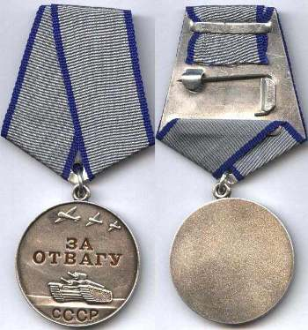
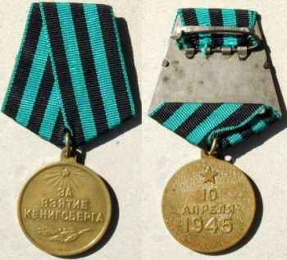
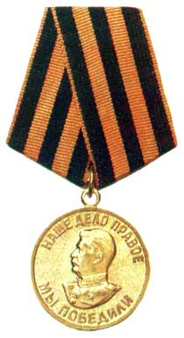
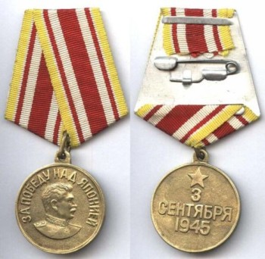
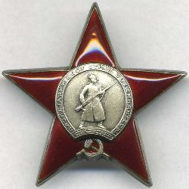
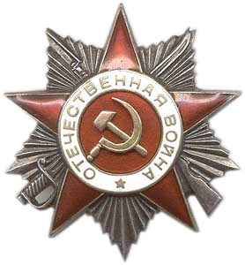
Боевые награды Павла Ивановича Казаринова

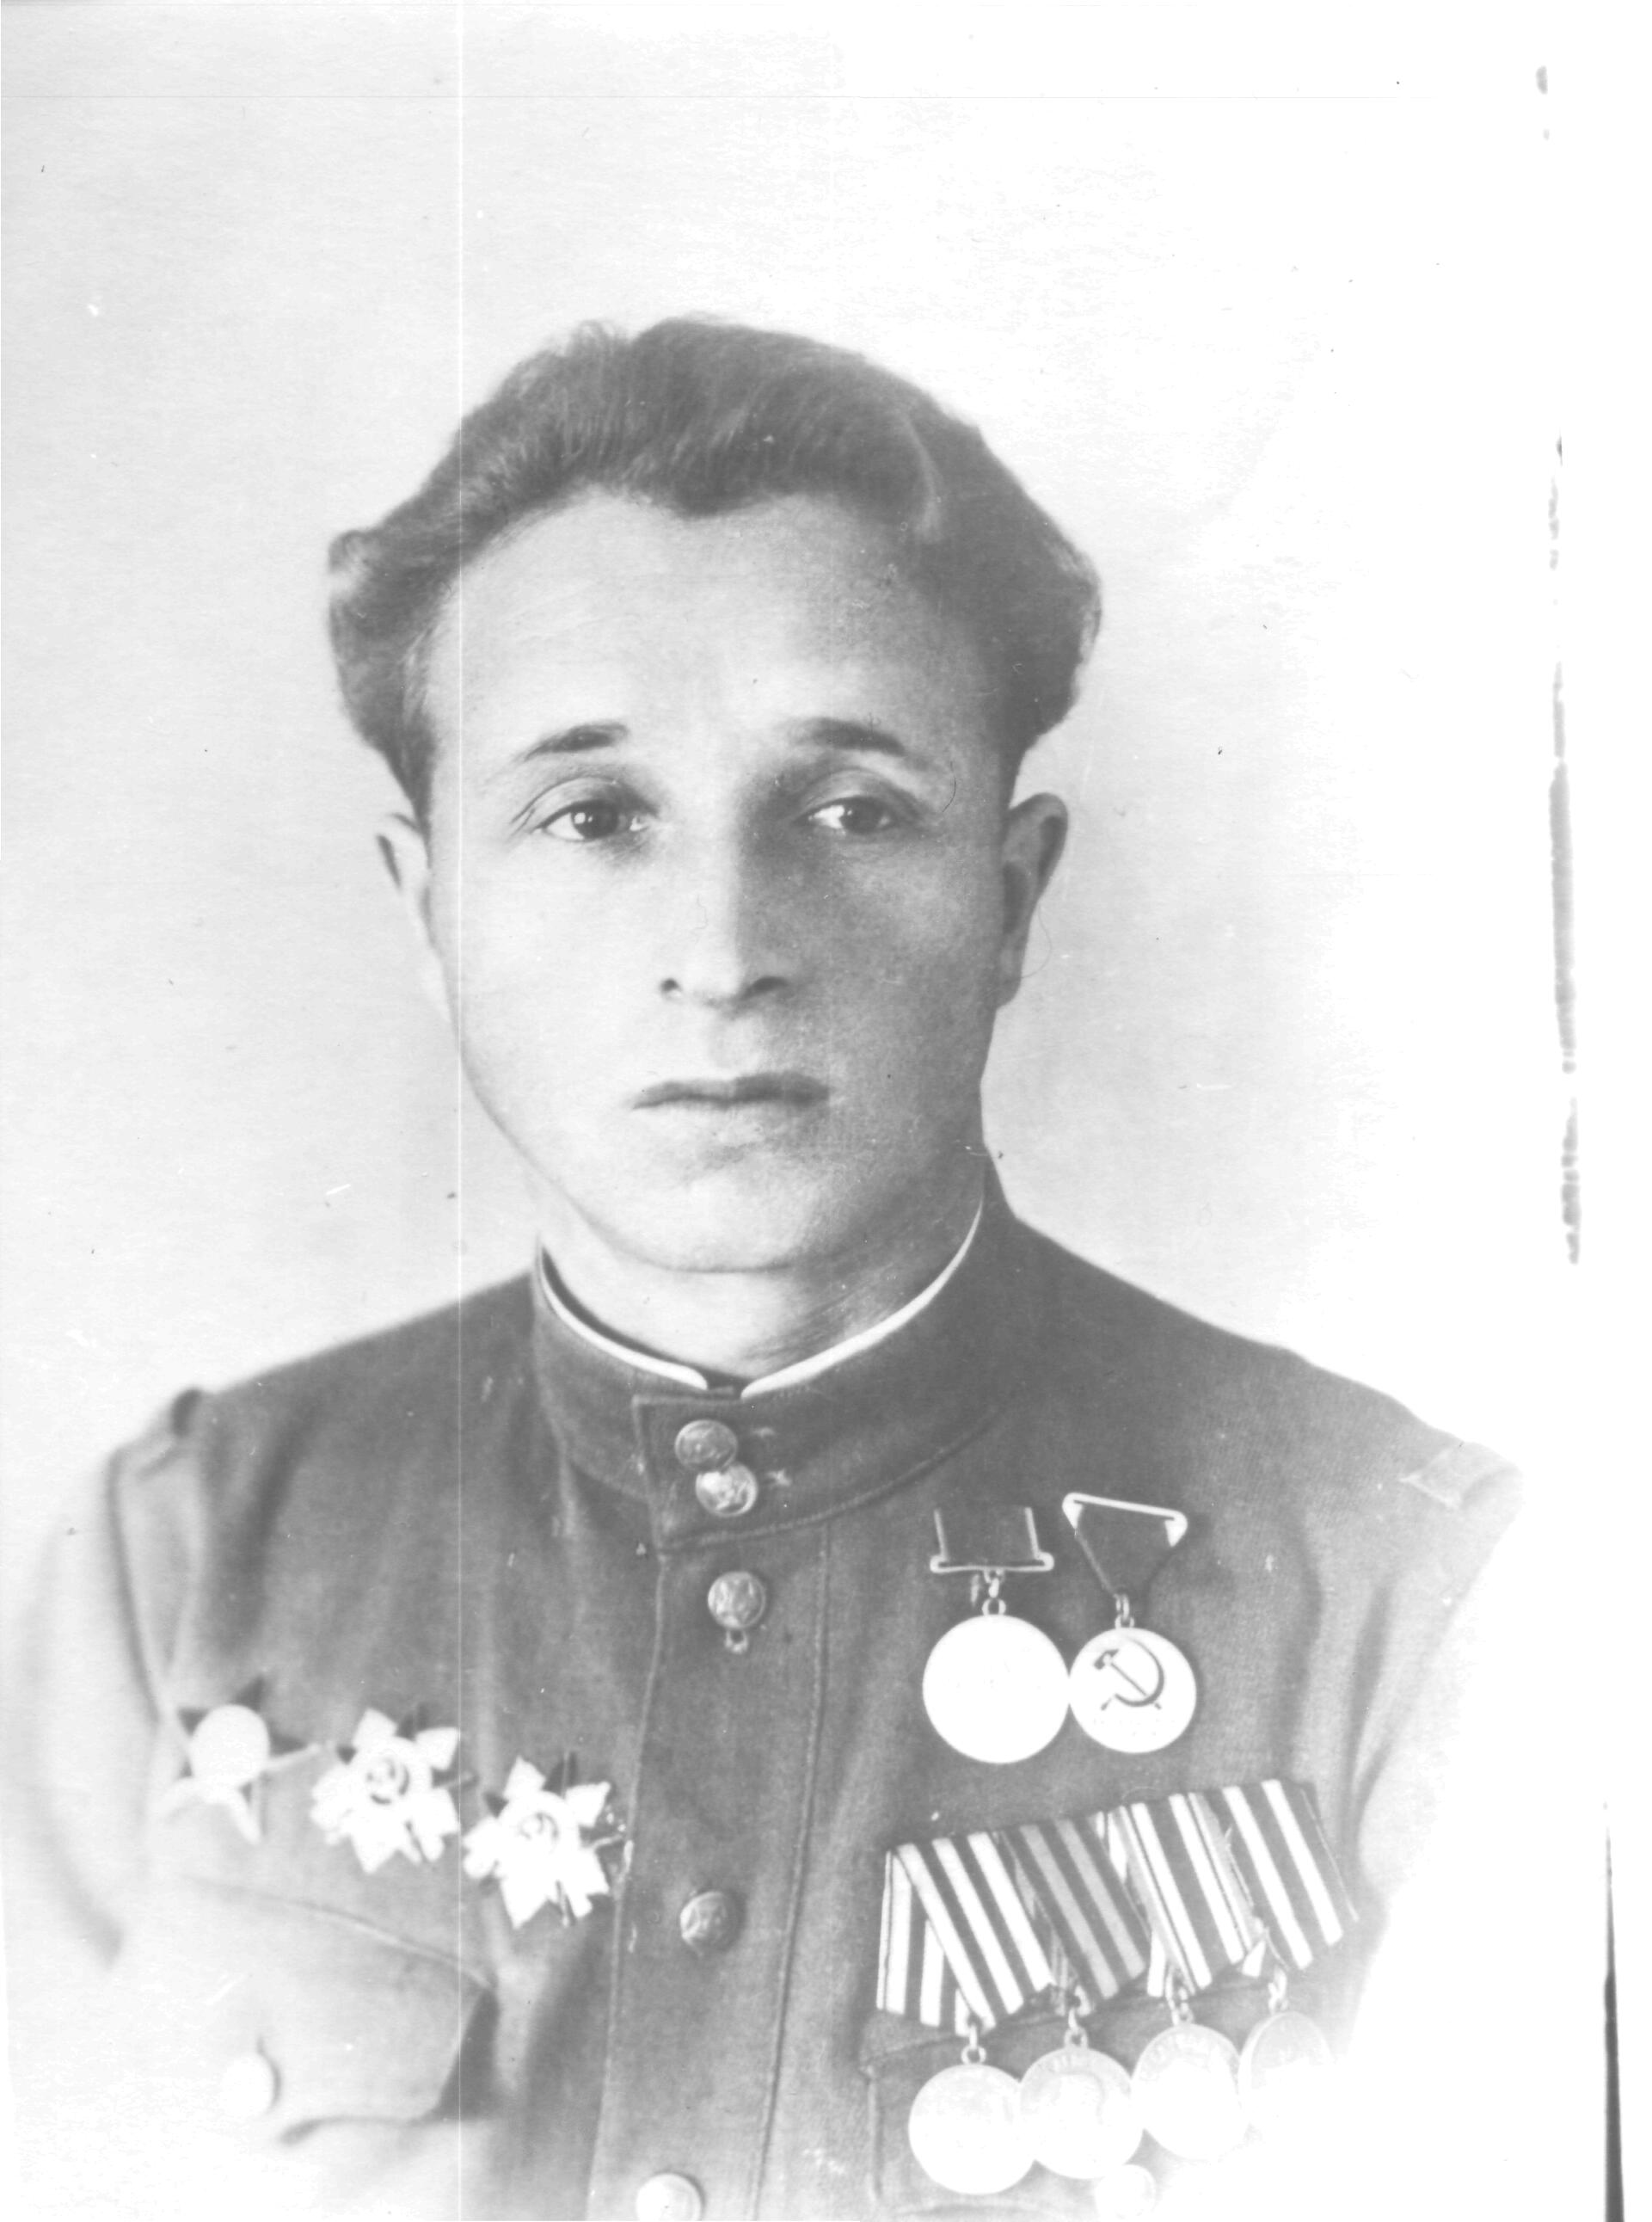
Павел Иванович 1948 год

